口頭報告技巧

現代社會愈發重視口語溝通能力，因此「嘴上功夫」也成了一門真功夫！口頭報告包含兩要素：design（設計）+presence（呈現），而掌握其成功與否的技巧並不難，建立基本態度是不可或缺的第一步：  - 口頭報告是一個值得把握的難得機會  - 成功的口頭報告是可以準備及訓練出來的 |  | 成功的口頭報告....  - 第一印象很重要  - 做好事前演練  - 以始為終－把重點放在前面  - 以少為多－keep it simple!  - 選擇並使用適當視覺輔助器材  - 做好時間管理
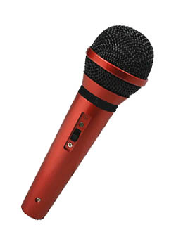情境分析

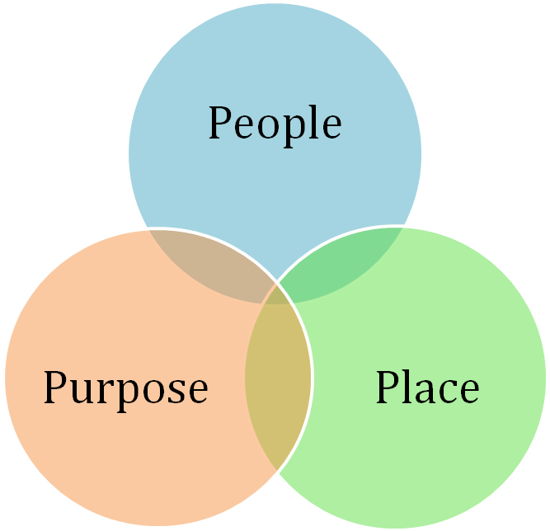
建立自信的方法
湯小映（1998）輕鬆上台開口說．台北市：弘大．

自我鼓勵法 | 要點記憶法 | 情緒調節法 | 目光迴避法 | 試講練習法
- 我準備的很充分了  - 我的題材很有趣，大家一定會喜歡 | - 報告時別「背書」  - 提綱要點記重點  - 熟讀記憶是必要技巧 | - 深呼吸1…2…3…. |   - 善用虛視法… 視線放在後排上方，目光在會場上方緩緩流動  台大教學發展中心學習促進組  學習策略工作坊 口頭報告技巧 | - 獨自反覆練習  - 請朋友同事來聽試講  - 有助時間掌控
內容編排
八幡紕芦史（2006）簡報技術圖解．台北市：商周．

台大教學發展中心學習促進組
學習策略工作坊 口頭報告技巧
1. 開場白
致意／問候
流程簡介
說明報告的主題
說明報告的條理
作報告的原委
引起問題意識
故事腳本
自我介紹
背景說明
組織報告內容
強調邏輯性
段落需和結論相呼應
插入流程
善用理論
依時程
依地理環境
演繹法
依階段
歸納法
辯證法
3. 總節
摘要
結論
後續動作
結語
回顧報告全貌
重申所持論點
討論
Q&A
2. 主體
使用視覺輔助器材

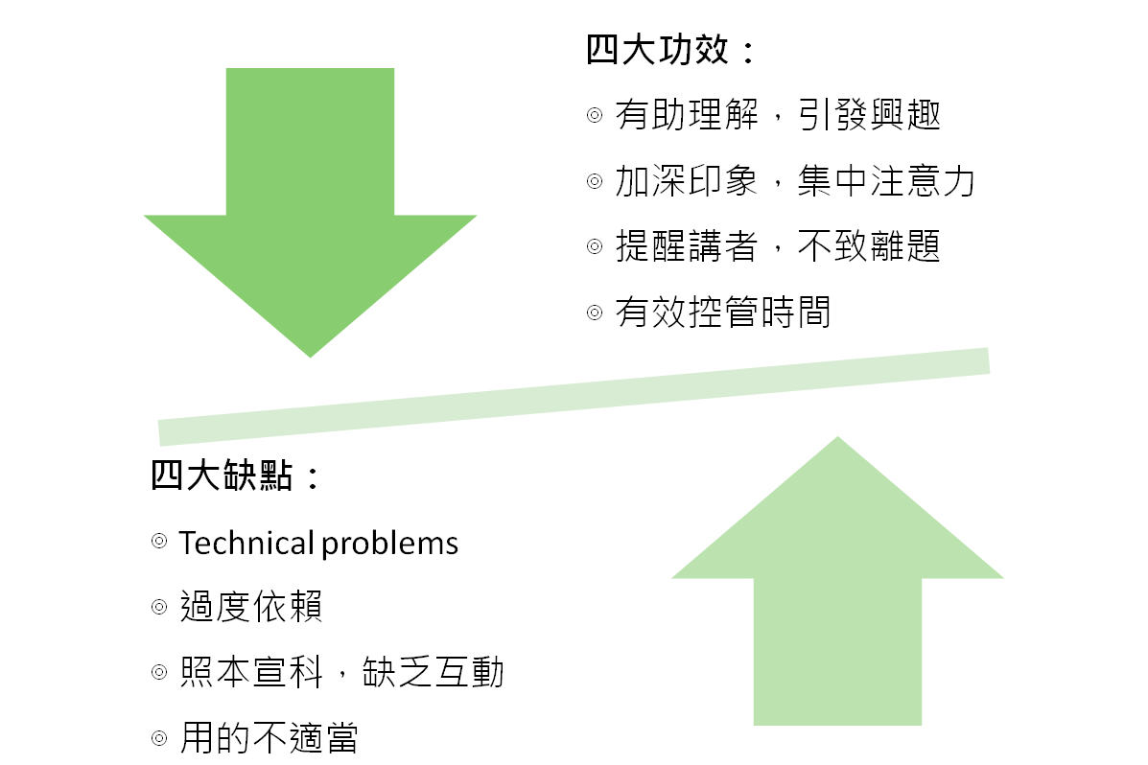

 投影片製作原則

- 黃金法則、鐵律、最高原則：
－內容求精不求多，不要所有東西都做成投影片
－講不完就算了，請有所取捨，不要非得每張都講
一張投影片1~2分鐘
- 文字請簡要
－每頁文字不宜過多，字體不宜太小
- 顏色清晰，標題清楚
－色彩學：深藍色背景＋鮮黃色文字最引人注意！
More is Less
Less is More!!
- 格式和外觀要注重專業感
－避免不必要的動畫和插圖
- 要記得檢查拼字

引用文獻要記得標明出處！！

